**TRƯỜNG ĐẠI HỌC CÔNG NGHIỆP TP. HỒ CHÍ MINH**

**KHOA CÔNG NGHỆ ĐIỆN TỬ**

**BÁO CÁO BÀI 5**

**MÔN INTERNET VẠN VẬT**

|  |  |
| --- | --- |
| **Lớp học phần:** | **DHDTMT15B** |
| **Giảng viên hướng dẫn:** | **Cao Văn Kiên** |

**NHÓM 2**

|  |  |
| --- | --- |
| **Nguyễn Đỗ An Khang** | **19438261** |
| **Nguyễn Huỳnh Dương Khang** | **19432251** |
| **Lê Công Hoài Đức** | **19430021** |
| **Nguyễn Thanh Ngân** | **19441411** |

*Ngày 8 tháng 5 năm 2022*

**BÁO CÁO BÀI 5**

**Yêu cầu:**

**Mức độ 2 (7 điểm)**:

⮚ Web: Viết giao diện WEB với 4 nút nhấn (ON/OFF + Auto/Manual) và giao diện đồ thị thể hiện 2 giá trị nhiệt độ, độ ẩm từ server (6.2). 2 Nút nhấn chọn chế độ Auto/Manual; 2 nút nhấn điều khiển LED.

⮚ Raspberry: Đọc cảm biến nhiệt độ, độ ẩm và gửi lên server mỗi 20s **trong liên tục 30p**. Giao tiếp server, đọc về giá trị nút nhấn từ trang web để điều khiển đóng mở LED nếu ở chế độ Manual; ở chế độ Auto, LED sáng trong khoảng thời gian từ 18h đến 22h, còn lại LED tắt.

**1. CODE CHƯƠNG TRÌNH**

* ***Giao thức HTTP (gửi dữ liệu lên Server):***

from urllib import request, parse #khai bao thu vien ho tro de gui du lieu len server theo giao thuc http

from time import sleep #Khai bao sleep tu thu vien time

from seeed_dht import DHT #khai bao thu ven cho cam bien

sensor = DHT('11',5) #ket noi chan cam bien

def make_param_thingspeak(humi, temp): #chuogn trinh con tao chuoi du lieu len server

params = parse.urlencode({'field1': humi, 'field2': temp}).encode() #ma hoa va dinh dang cac thong so se gui len server

return params #tra ve gia tri params

def thingspeak_post(params): #chuong trinh con gui chuoi du lieu len server theo http

api_key_write = "JSMIKVY0LHBR4SBI" #khoa api ghi du lieu

req = request.Request('https://api.thingspeak.com/update', method="POST") #gui yeu cau len server thong bao se gui du lieu len

req.add_header("Content-Type", "application/x-www-form-urlencoded")

req.add_header("X-THINGSPEAKAPIKEY", api_key_write)

r = request.urlopen(req, data = params) #ma hoa cac thong so

respone_data = r.read() #dox cac gia tri gui len data va gan vao ien response_data

while True:

try: #

humi, temp = sensor.read() #doc nhit do, do am do duoc tu cam bien

params_thingspeak = make_param_thingspeak(humi,temp) #tao chuoi du lieu de gui len server

data = thingspeak_post(params_thingspeak) #gui chuoi du lieu len server

print("Do am: ",humi,' ',"Nhiet do: ",temp) #In ra man hinh console gia tri nhiet do, do am, random

sleep(20) #delay 20s cho moi lan gui

except: #truong hop ngoai le

print("khong co ket noi mang") #bao mat ket noi mang

sleep(2)    except: #truong hop ngoai le

        print("khong co ket noi mang")  #bao mat ket noi mang

        sleep(2)

while True:

try: #

humi, temp = sensor.read() #doc nhit do, do am do duoc tu cam bien

params_thingspeak = make_param_thingspeak(humi,temp) #tao chuoi du lieu de gui len server

data = thingspeak_post(params_thingspeak) #gui chuoi du lieu len server

print("Do am: ",humi,' ',"Nhiet do: ",temp) #In ra man hinh console gia tri nhiet do, do am, random

sleep(20) #delay 20s cho moi lan gui

except: #truong hop ngoai le

print("khong co ket noi mang") #bao mat ket noi mang

sleep(2)

* ***Nhận dữ liệu và xử lí:***

from urllib import request, parse

import json

from gpiozero import LED

from datetime import datetime

from time import sleep

import time

led = LED(16) #khai bao chan noi led

def thingspeak_get(): #lay gia tri auto/manual cung gia tri led tu thingspeak iot xuong

api_key_read = "P8EKRE7448UGLH7T"

channel_ID = "1723177"

req = request.Request("https://api.thingspeak.com/channels/%s/fields/1/last.json?api_key=%s" %(channel_ID,api_key_read) , method="GET")

r = request.urlopen(req)

respone_data = r.read().decode()

respone_data = json.loads(respone_data)

value = respone_data["field1"] #gan gia tri value laf gia tri led 1/2

req = request.Request("https://api.thingspeak.com/channels/%s/fields/2/last.json?api_key=%s" %(channel_ID,api_key_read) , method="GET")

r = request.urlopen(req)

respone_data = r.read().decode()

respone_data = json.loads(respone_data)

value1 = respone_data["field2"] #gan gia tri value1 la gia tri cuar mode vs 2 trang thai la auto/manual

return value,value1

#Auto 1 Manual 2

while True: #tao vong lap while True

# du lieu duoc gui len kenh 1, du lieu doc xuong tu kenh 2

value,value1 = thingspeak_get() #Doc du lieu, value là on/off - value1 là auto/manual

print('Led: {} , Mode: {} '.format(value, value1))

mytime = int(datetime.now().strftime('%H')) # lay gia tri thoi gian cua raspberry

t = int(mytime)

print('Time: {}'.format(mytime))

if value1 == "2": # xét điều kiện để điều khiển led "2" là off hoặc manual, "1" là on hoặc auto tương ứng.

if value == "2":

led.off()

if value == "1":

led.on()

if value1 == "1":

if t >=3 and t<4:

led.on()

else:

led.off()

time.sleep(20)

value = respone_data["field1"] #gan gia tri value laf gia tri led 1/2

req = request.Request("https://api.thingspeak.com/channels/%s/fields/2/last.json?api_key=%s" %(channel_ID,api_key_read) , method="GET")

r = request.urlopen(req)

respone_data = r.read().decode()

respone_data = json.loads(respone_data)

value1 = respone_data["field2"] #gan gia tri value1 la gia tri cuar mode vs 2 trang thai la auto/manual

return value,value1

#Auto 1 Manual 2

while True:

# du lieu duoc gui len kenh 1, du lieu doc xuong tu kenh 2

value,value1 = thingspeak_get() #Doc du lieu, value là on/off - value1 là auto/manual

print('Led: {} , Mode: {} '.format(value, value1))

mytime = int(datetime.now().strftime('%H')) # lay gia tri thoi gian cua raspberry

t = int(mytime)

print('Time: {}'.format(mytime))

if value1 == "2": # xét điều kiện để điều khiển led "2" là off hoặc manual, "1" là on hoặc auto tương ứng.

if value == "2":

led.off()

if value == "1":

led.on()

if value1 == "1":

if t >=3 and t<4:

led.on()

else:

led.off()

time.sleep(20)

* ***Code HTML:***

<!DOCTYPE html>

<html lang="en">

<head>

    <meta charset="utf-8">

    <meta name=" generator " content=" FET-IUH Iot Team ">

    <meta name=" dcterms.created " content=" T6 ,14 Thg6 2019 01:37:13 GMT ">

    <meta name=" description " content=" Design Platform for Iot Labboratory ">

    <meta name=" keywords " content=" Internet of thing,LoraWan,Raspberry Pi4 ">

    <title>Sample Website of FET-IUH Iot Team</title>

</head>

<body>

    <div align=center>

        <h2>FET-IUH Iot Team2</h2>

        <p>

        <div align=center></div>

        <font color="red"><b>Nhom2_TH_IOT</b></font><br />

        </p>

        <p>

            <font color="red"><b>LED_ON: </b></font>

            <button onclick="LED_On()">ON</button>

            <font color="red"><b>LED_OFF: </b></font>

            <button onclick="LED_Off()">OFF</button>

        <div align=center></div>

        <font color="red"><b>Button_Auto: </b></font>

        <button onclick="Auto()">Auto</button>

        <font color="red"><b>Button_Manual: </b></font>

        <button onclick="Manual()">Manual</button>

        <div align=center>

            <iframe width="450" height="260" style="border: 1px solid #cccccc;" src="https://thingspeak.com/channels/1723169/charts/1?bgcolor=%23ffffff&color=%23d62020&dynamic=true&results=60&type=line&update=15"></iframe>

            <iframe width="450" height="260" style="border: 1px solid #cccccc;" src="https://thingspeak.com/channels/1723169/charts/2?bgcolor=%23ffffff&color=%23d62020&dynamic=true&results=60&type=line&update=15"></iframe>

            <div align=center>

            <iframe width="450" height="260" style="border: 1px solid #cccccc;" src="https://thingspeak.com/channels/1723177/charts/1?bgcolor=%23ffffff&color=%23d62020&dynamic=true&results=60&type=line&update=15"></iframe>

            <iframe width="450" height="260" style="border: 1px solid #cccccc;" src="https://thingspeak.com/channels/1723177/charts/2?bgcolor=%23ffffff&color=%23d62020&dynamic=true&results=60&type=line&update=15"></iframe>

            </div>

            </p>

            <script>

**var** url = "https://api.thingspeak.com/update?";

**var** params_on = "api_key=4DXUW9T4KG89A96F&field1=1";

**var** params_off = "api_key=4DXUW9T4KG89A96F&field1=2";

**var** params_Auto = "api_key=4DXUW9T4KG89A96F&field2=1";

**var** params_Manual = "api_key=4DXUW9T4KG89A96F&field2=2";

**var** xhr = new XMLHttpRequest();

**function** LED_On() {

                    xhr.open("POST", url, true);

                    xhr.setRequestHeader("Content-type", "application/x-www-form-urlencoded");

                    xhr.send(params_on);

                }

**function** LED_Off() {

                    xhr.open("POST", url, true);

                    xhr.setRequestHeader("Content-type", "application/x-www-form-urlencoded");

                    xhr.send(params_off);

                }

**function** Auto() {

                    xhr.open("POST", url, true);

                    xhr.setRequestHeader("Content-type", "application/x-www-form-urlencoded");

                    xhr.send(params_Auto);

                }

**function** Manual() {

                    xhr.open("POST", url, true);

                    xhr.setRequestHeader("Content-type", "application/x-www-form-urlencoded");

                    xhr.send(params_Manual);

                }

            </script>

            <body>

</html>

<body>

    <div align=center>

        <h2>FET-IUH Iot Team2</h2>

        <p>

        <div align=center></div>

        <font color="red"><b>Nhom2_TH_IOT</b></font><br />

        </p>

        <p>

            <font color="red"><b>LED_ON: </b></font>

            <button onclick="LED_On()">ON</button>

            <font color="red"><b>LED_OFF: </b></font>

            <button onclick="LED_Off()">OFF</button>

        <div align=center></div>

        <font color="red"><b>Button_Auto: </b></font>

        <button onclick="Auto()">Auto</button>

        <font color="red"><b>Button_Manual: </b></font>

        <button onclick="Manual()">Manual</button>

        <div align=center>

            <iframe width="450" height="260" style="border: 1px solid #cccccc;" src="https://thingspeak.com/channels/1723169/charts/1?bgcolor=%23ffffff&color=%23d62020&dynamic=true&results=60&type=line&update=15"></iframe>

            <iframe width="450" height="260" style="border: 1px solid #cccccc;" src="https://thingspeak.com/channels/1723169/charts/2?bgcolor=%23ffffff&color=%23d62020&dynamic=true&results=60&type=line&update=15"></iframe>

            <div align=center>

            <iframe width="450" height="260" style="border: 1px solid #cccccc;" src="https://thingspeak.com/channels/1723177/charts/1?bgcolor=%23ffffff&color=%23d62020&dynamic=true&results=60&type=line&update=15"></iframe>

            <iframe width="450" height="260" style="border: 1px solid #cccccc;" src="https://thingspeak.com/channels/1723177/charts/2?bgcolor=%23ffffff&color=%23d62020&dynamic=true&results=60&type=line&update=15"></iframe>

            </div>

            </p>

            <script>

**var** url = "https://api.thingspeak.com/update?";

**var** params_on = "api_key=4DXUW9T4KG89A96F&field1=1";

**var** params_off = "api_key=4DXUW9T4KG89A96F&field1=2";

**var** params_Auto = "api_key=4DXUW9T4KG89A96F&field2=1";

**var** params_Manual = "api_key=4DXUW9T4KG89A96F&field2=2";

**var** xhr = new XMLHttpRequest();

**function** LED_On() {

                    xhr.open("POST", url, true);

                    xhr.setRequestHeader("Content-type", "application/x-www-form-urlencoded");

                    xhr.send(params_on);

                }

**function** LED_Off() {

                    xhr.open("POST", url, true);

                    xhr.setRequestHeader("Content-type", "application/x-www-form-urlencoded");

                    xhr.send(params_off);

                }

**function** Auto() {

                    xhr.open("POST", url, true);

                    xhr.setRequestHeader("Content-type", "application/x-www-form-urlencoded");

                    xhr.send(params_Auto);

                }

**function** Manual() {

                    xhr.open("POST", url, true);

                    xhr.setRequestHeader("Content-type", "application/x-www-form-urlencoded");

                    xhr.send(params_Manual);

                }

            </script>

            <body>

</html>

**function** LED_On() {

                    xhr.open("POST", url, true);

                    xhr.setRequestHeader("Content-type", "application/x-www-form-urlencoded");

                    xhr.send(params_on);

                }

**function** LED_Off() {

                    xhr.open("POST", url, true);

                    xhr.setRequestHeader("Content-type", "application/x-www-form-urlencoded");

                    xhr.send(params_off);

                }

**function** Auto() {

                    xhr.open("POST", url, true);

                    xhr.setRequestHeader("Content-type", "application/x-www-form-urlencoded");

                    xhr.send(params_Auto);

                }

**function** Manual() {

                    xhr.open("POST", url, true);

                    xhr.setRequestHeader("Content-type", "application/x-www-form-urlencoded");

                    xhr.send(params_Manual);

                }

            </script>

            <body>

</html>

**2. LƯU ĐỒ GIẢI THUẬT**

* ***Giao thức HTTP (gửi dữ liệu lên Server)***

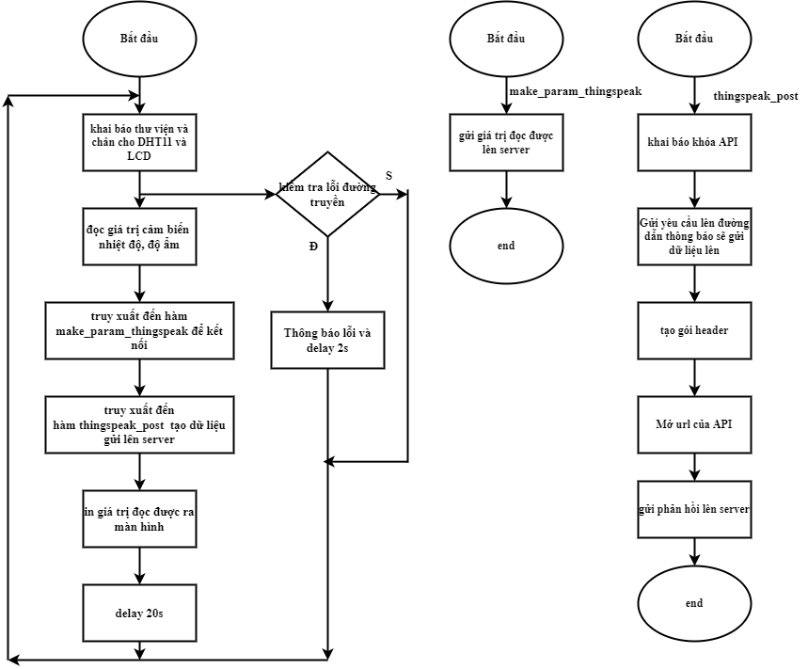

* ***Nhận dữ liệu từ server:***

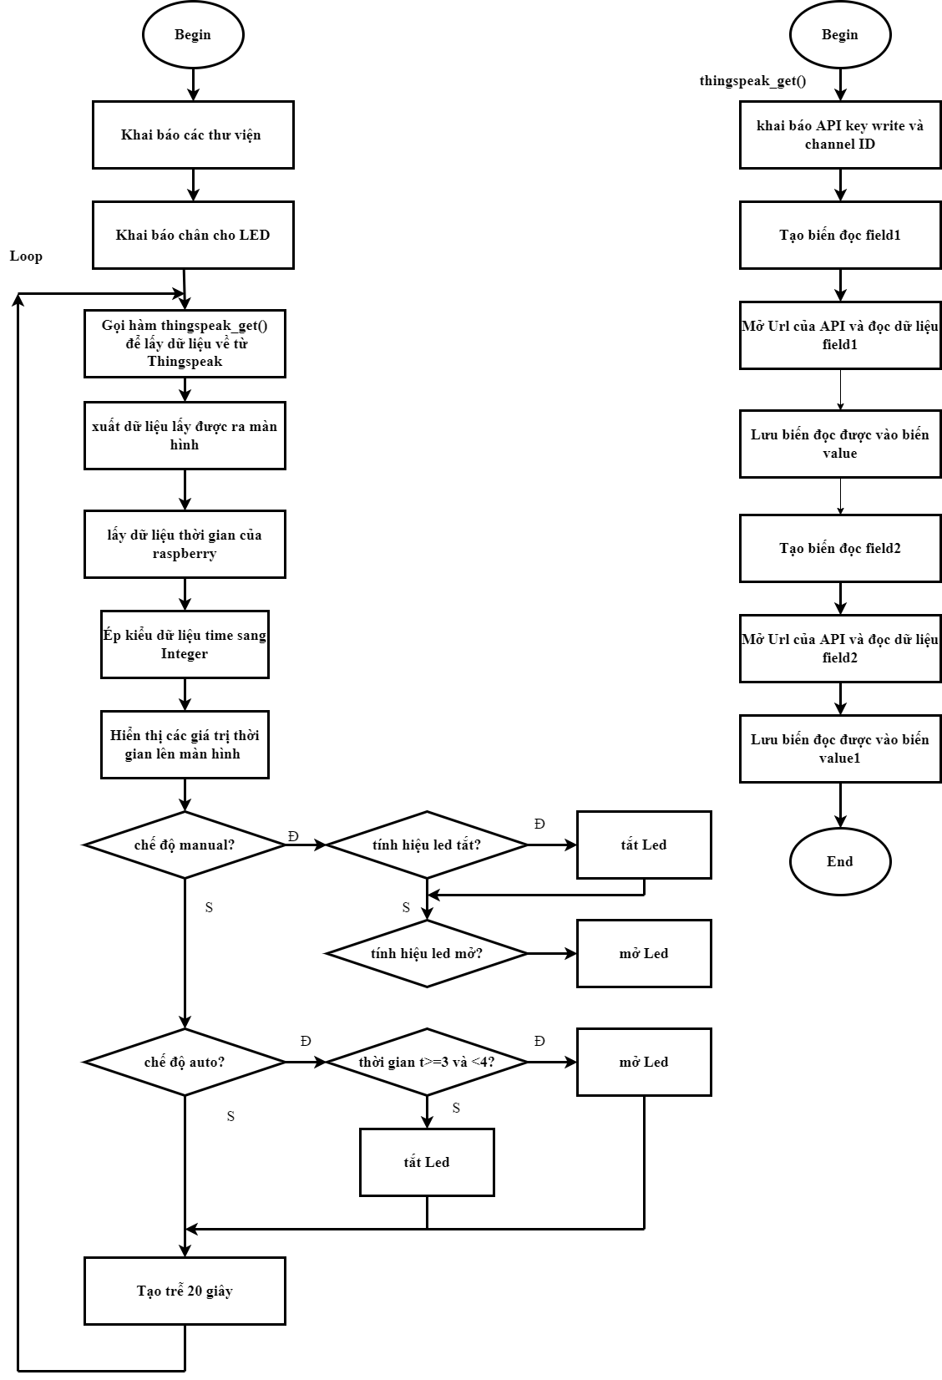

* ***HTML:***

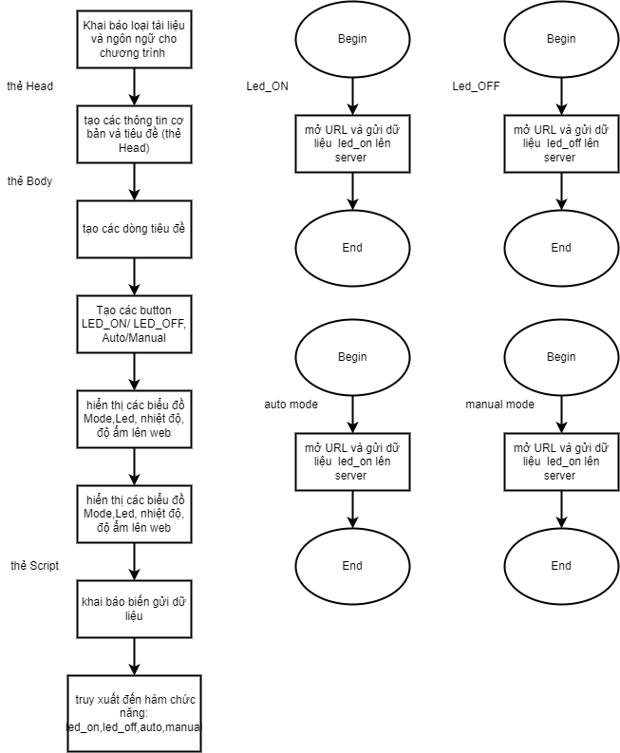

**3. LINK VIDEO GIẢI THÍCH VÀ CHẠY THÍ NGHIỆM**

Link video: <https://www.youtube.com/watch?v=CTll93An8LA&ab_channel=Nguy%E1%BB%85n%C4%90%E1%BB%97AnKhang>